Lek na ból i gorączkę różnego pochodzenia
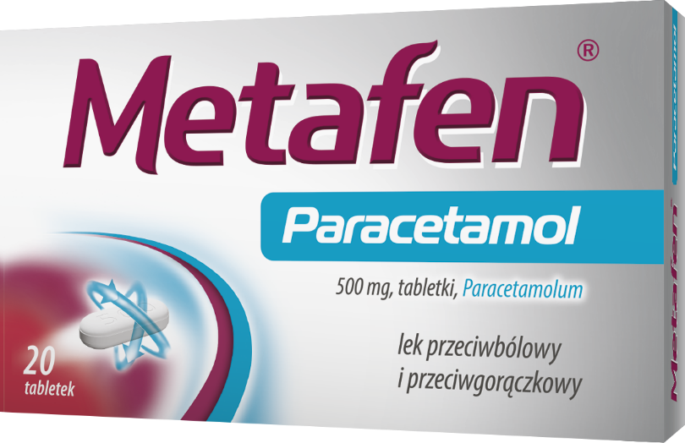
w atrakcyjnej cenie*

*Cena dla pacjenta Metafen Paracetamol x 20 tabl = 7,47 zł wg. danych IQVIA Poland Pharmascope 02A1 GENERAL PAIN RELIEF-ADULT, SO Retail Price in PLN, MAT/02/2026

Metafen Paracetamol Skład i postać: Każda tabletka zawiera 500 mg paracetamolu (Paracetamolum). Tabletka. Biała podłużna tabletka z wytłoczonym napisem „500” z jednej strony. Wskazania: Bóle różnego pochodzenia, między innymi: bóle głowy, bóle migrenowe, bóle gardła, bóle zębów, bóle kostne, stawowe i mięśniowe, bóle miesiączkowe. W stanach przeziębienia i stanach grypopodobnych. Gorączka.
Podmiot odpowiedzialny: Zakłady Farmaceutyczne Polpharma S.A. ChPL 2025.03.24
To jest lek. Dla bezpieczeństwa stosuj go zgodnie z ulotką dołączoną do opakowania. Nie przekraczaj maksymalnej dawki leku. W przypadku wątpliwości skonsultuj się z lekarzem lub farmaceutą.

MET/2026/1258

